Vzdelávacie úlohy z predmetu Odborný výcvik 3. ročník - učebného odboru – obchodná prevádzka – práca pri príprave jedál od – 8.2.2021 - 12.2.2021

Názov témy:

Úprava jedál maďarskej kuchyne Úprava jedál talianske j kuchyne Úprava jedál francúzskej kuchyne

Úprava jedál maďarskej kuchyne

Najznámejšie pokrmy maďarskej kuchyne sú: guláše, paprikáše, perkelty, plnená a prekladaná kapusta, plnená paprika, lečo a pod.

MAĎARSKÝ BRAVČOVÝ PERKELT
Bravčový bôčik 1000 g, cibuľa 300 g, vyškvarená masť 100 g, mletá paprika 25 g, soľ 30 g, pitná voda 800 g, hladká múka 100 g, rajčiakový pretlak 100 g, cesnak 20 g, kyslá smotana 12 % 200 g.
Výrobný postup:
Bravčový bôčik nakrájame na rovnaké kúsky /4 kusy na 1 porciu/. Očistenú a nadrobno nakrájanú cibuľu opražíme do zlata na rozohriatej masti, pridáme pokrájané mäso, ktoré za stáleho miešania krátko opražíme, zaprášime mletou paprikou, znovu krátko opražíme, pridáme rajčiakový pretlak, rozotretý cesnak, zalejeme horúcou vodou, osolíme a za stáleho miešania privedieme k varu. Mäso pod pokrievkou udusíme do mäkka za občasného miešania a podľa potreby podlievania horúcou vodou. Mäkké mäso vyberieme zo šťavy a vložíme do čistého hrnca. Šťavu vydusíme na tuk, zaprášime hladkou múkou, popražíme, zalejeme vlažnou vodou, rozmiešame a dobre prevaríme. Zjemníme kyslou smotanou, dobre prevaríme, dosolíme, cez husté cedidlo precedíme na udusené mäso a všetko ešte krátko povaríme.
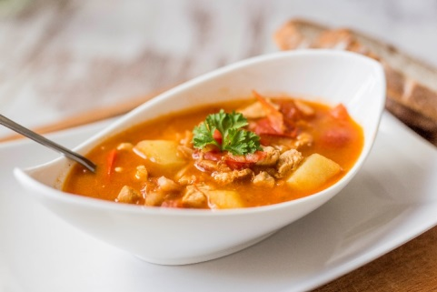
Vhodné prílohy: maslové halušky, varené cestoviny, dusená ryža.

Zadanie úlohy:
- Vymenuj jedlá maďarskej kuchyne.
- Nájdi obrázok jedla maďarskej kuchyne a nalep si ho do zošita.
Úprava jedál talianskej kuchyne
Talianska kuchyňa je povestná prípravou cestovín, či sú to špagety, makaróny, ravioly (plnené taštičky), tortelliny (prstence), canneloni (široké rúrky) a iné druhy, ktoré sa predávajú po celom svete. Najpopulárnejším talianskym jedlom je pizza.
PIZZA MARGHERITA
10 g soľ, 300 g vlažná voda, 5 g droždie, 500 g polohrubá múka, 1600 g konzervované olúpané paradajky, 300 g syr Mozarella, 50 g olivový olej, 20 g čerstvá bazalka.
Výrobný postup:
Najprv pripravíme cesto. Droždie necháme napučať v 1 dl vlažnej vody. Soľ rozpustíme vo zvyšnej vode, múku preosejeme. Do múky urobíme jamku a vylejeme do nej kvások. Krátko premiešame končekmi prstov, prilejeme osolenú vodu a znova premiešame. Potom intenzívne miesime 5 až 10 minút, kým nevznikne pružné cesto. Urobíme z neho 2 bochníky, poprášime múkou a prikryté v nádobe necháme cesto odpočívať 3 hodiny pri izbovej teplote. Na oblohu necháme na sitku dobre odkvapkať paradajky z konzervy. Syr pokrájame na úhľadné plátky, čerstvú bazalku posekáme na drobno. Rúru (pec) predhrejeme na 250 °C. Plech (formu) potrieme olejom. Cestá krátko premiesime a vyvaľkáme na priemer 32 cm, dáme na plech, obložíme paradajkami, plátkami Mozarelly, osolíme, vložíme do rúry a pečieme 12 až 15 minút. Hotovú pizzu posypeme bazalkou a pokvapkáme olivovým olejom.

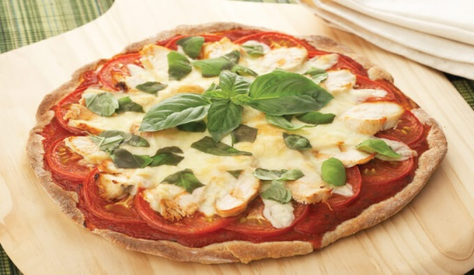
Zadanie úlohy:
- Napíš jedlá talianskej kuchyne, ktoré poznáš.
- Vymenuj suroviny na prípravu pizze.

Úprava jedál francúzskej kuchyne
Základné potraviny tejto kuchyne sú ryby a mäso z jatočných zvierat. Osobitnou doménou sú omáčky a šťavy (teplé a studené). Sú to najmä svetoznáme druhy základných omáčok, ako velouté, bešamel, španielska omáčka a samostatné druhy omáčok (rajčiaková, holandská a majonézová), z ktorých sa pripravuje nespočetné množstvo iných druhov omáčok.
PSTRUH BONNE FEMME
Umyté pstruhy stiahneme z kože, osolíme a upečieme na masle. Upečené porcie pstruha vložíme do pekáča vymasteného maslom, prelejeme omáčkou Mornay, posypeme šampiňónmi, na povrch uložíme kúsky špargle, posypeme parmezánom, pokvapkáme maslom a zapečieme. Ako prílohu podávame varené zemiaky.

